TŘÍDA – věci kolem nás

ČINNOSTI VE TŘÍDĚ
OBRÁZEK | SLOVO (TISKACÍ VELKÉ PÍSMO) | SLOVO (TISKACÍ MALÉ PÍSMO) | 1. OSOBA J. Č.  (Já …)
 | ČÍST | číst | čtu
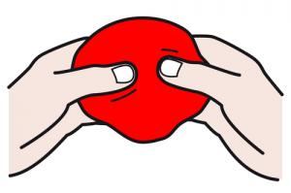 | DĚLAT | dělat | dělám
 | GUMOVAT | gumovat | gumuju
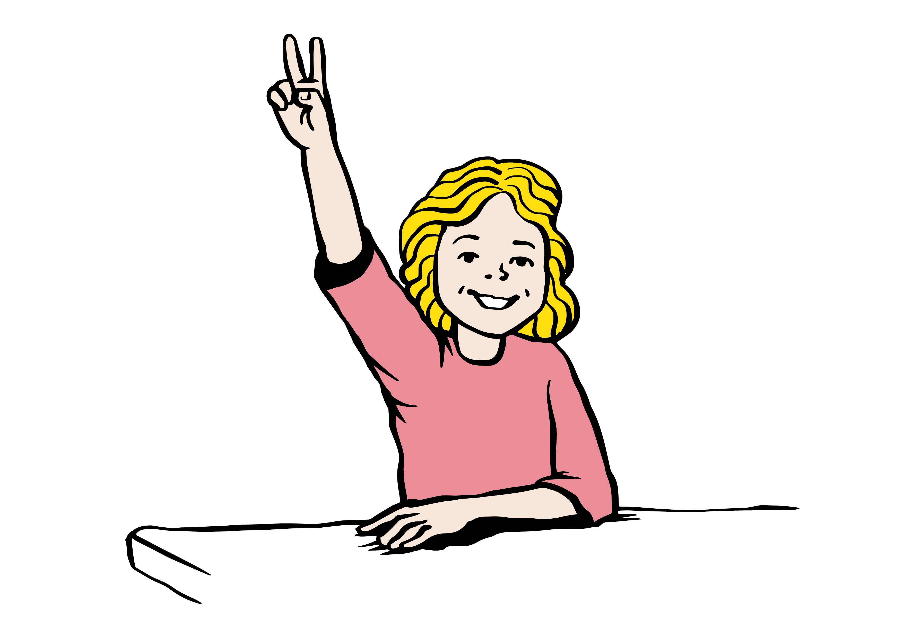 | HLÁSIT SE | hlásit se | hlásím se
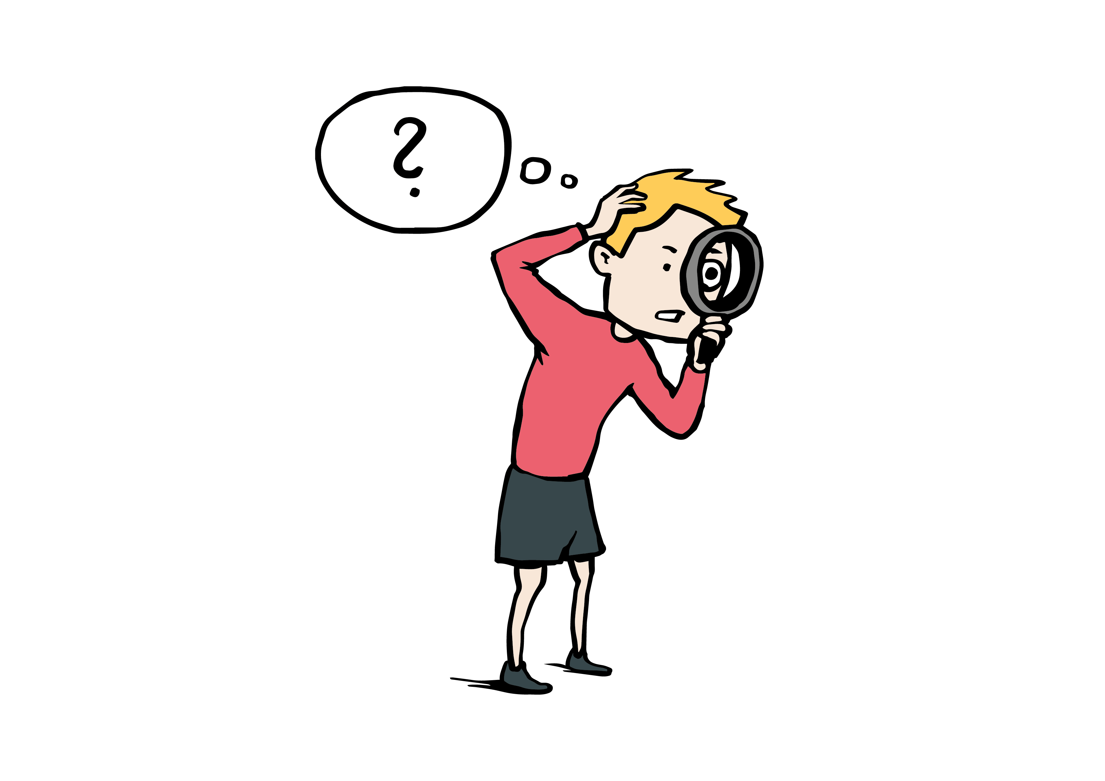 | HLEDAT | hledat | hledám
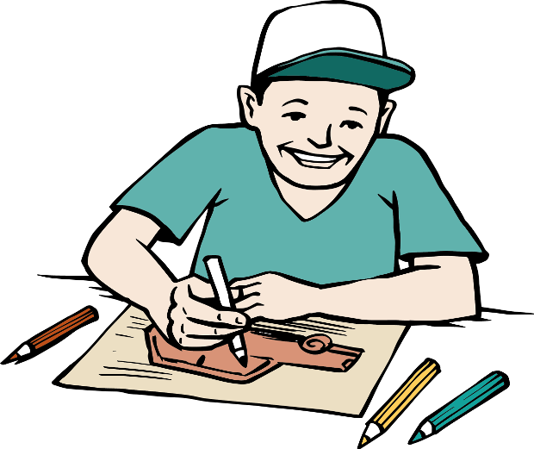 | KRESLIT | kreslit | kreslím
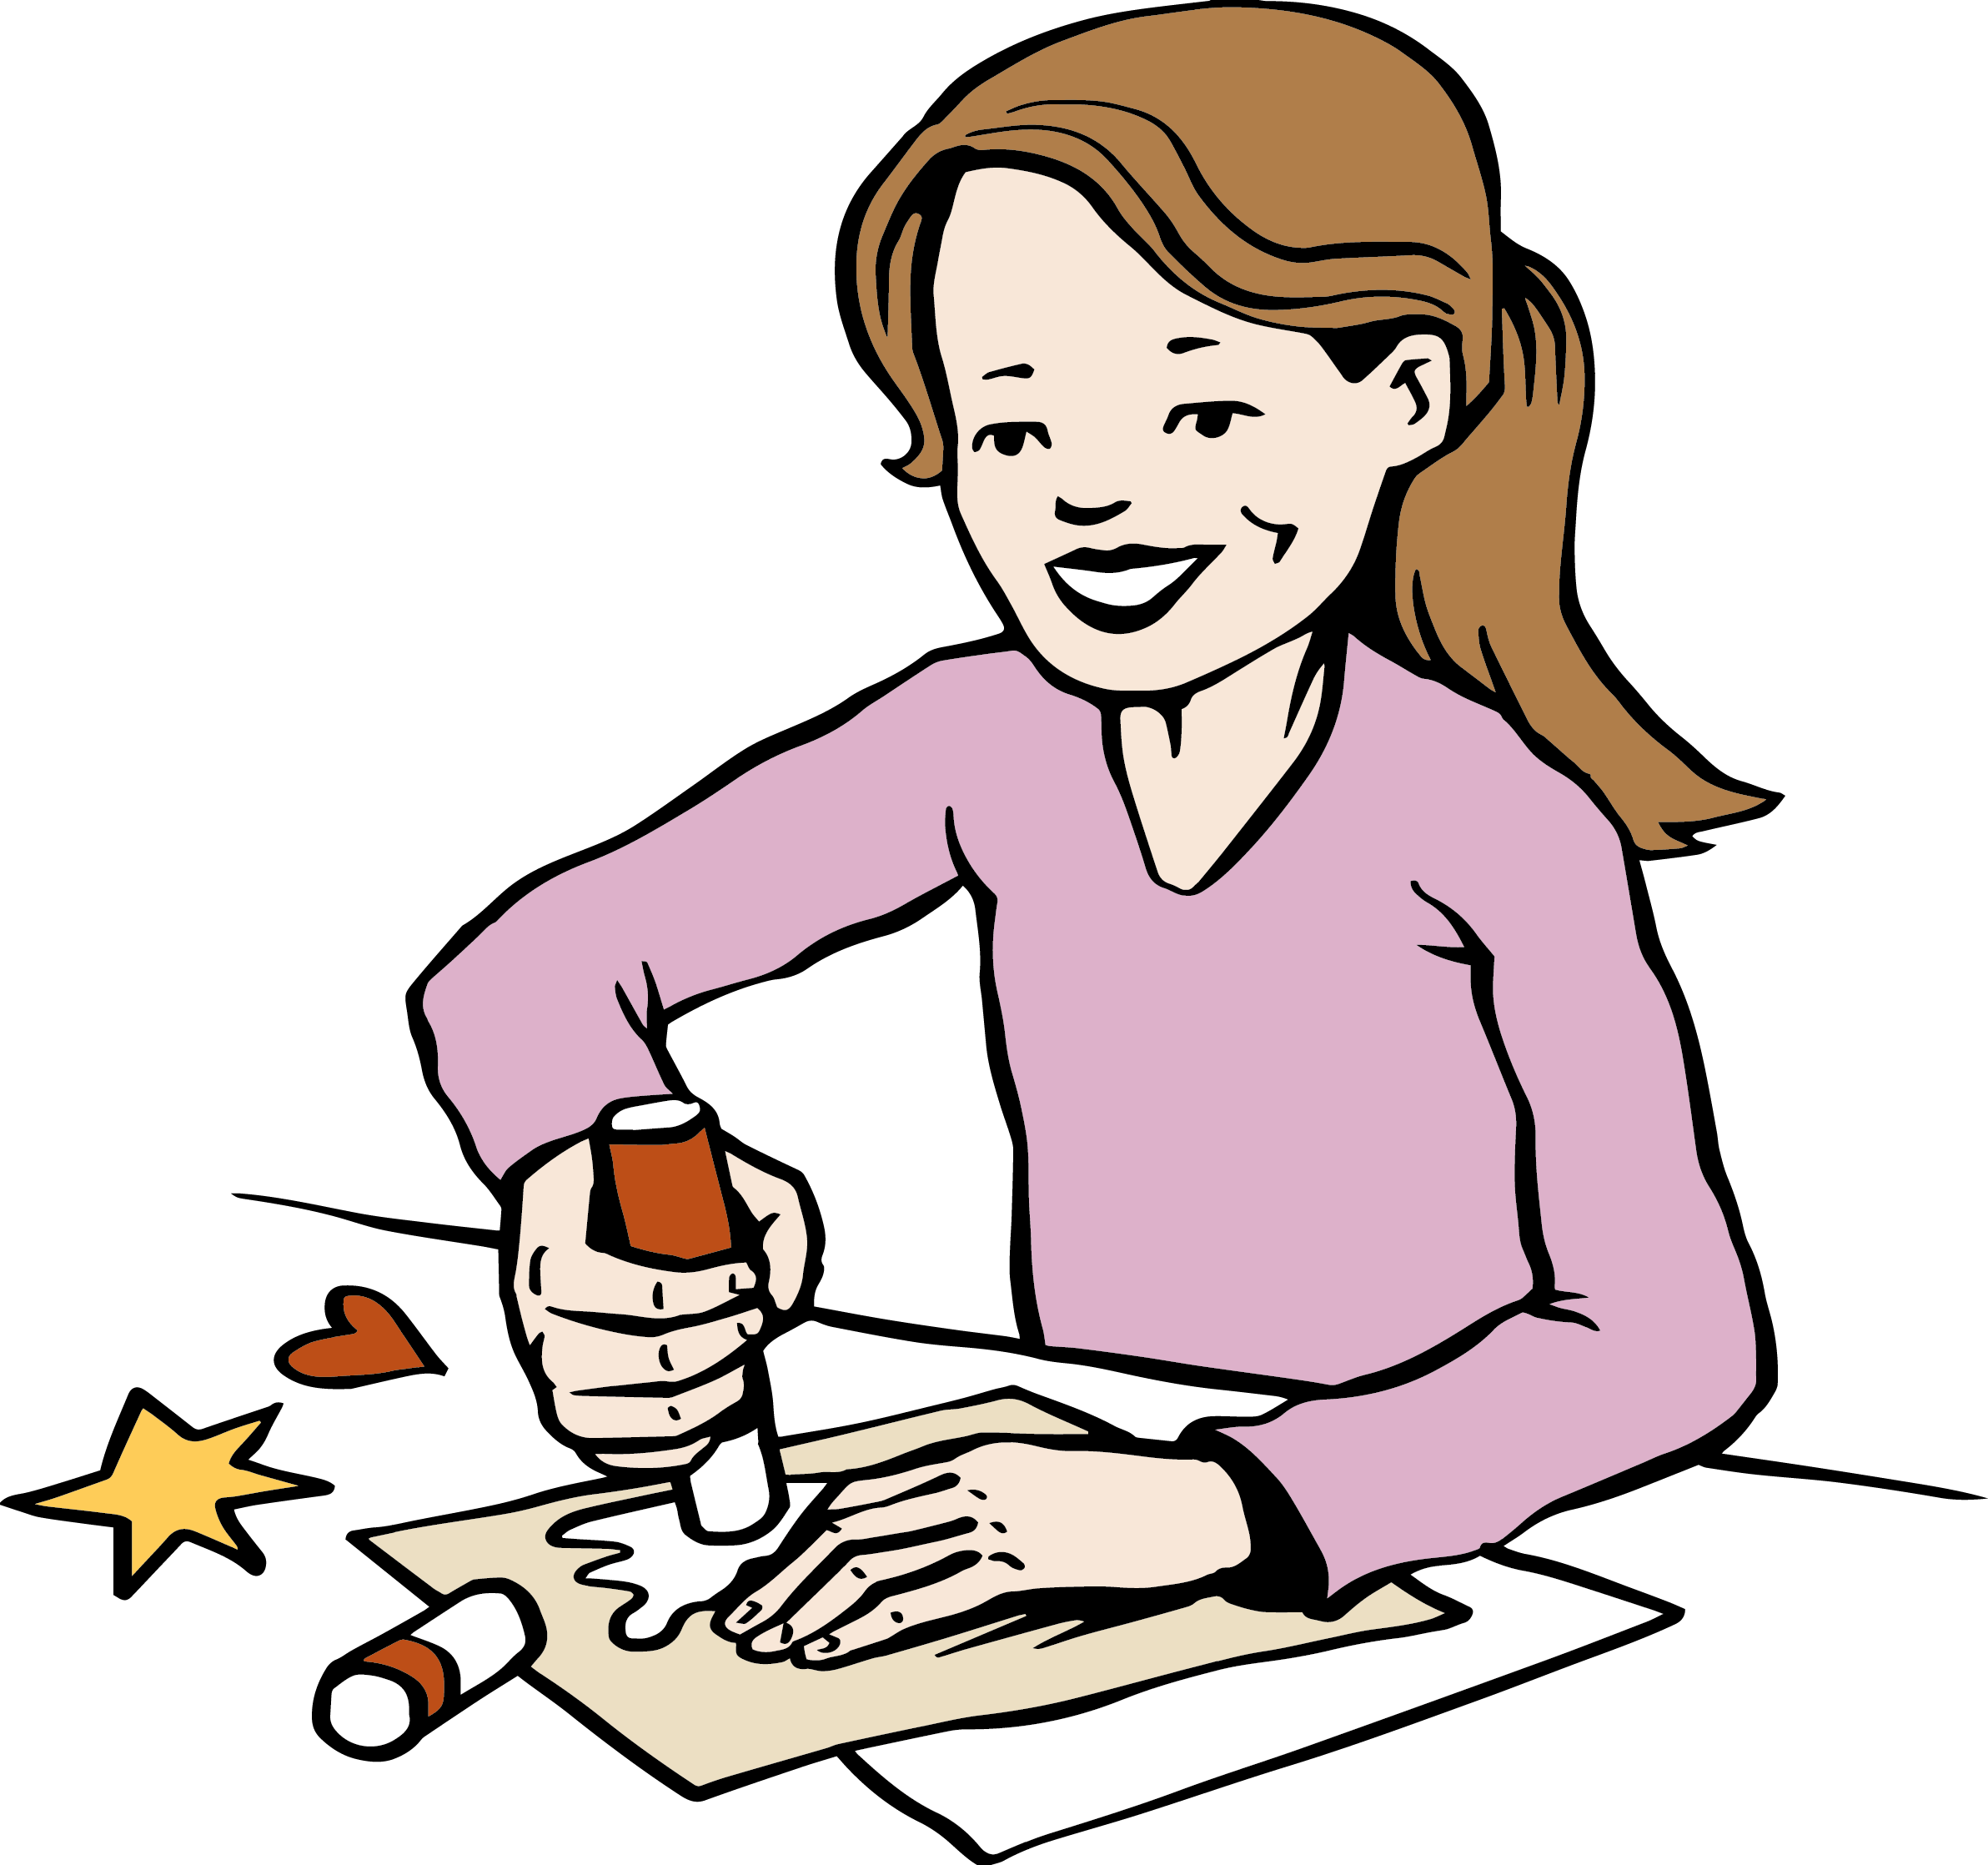 | LEPIT | lepit | lepím
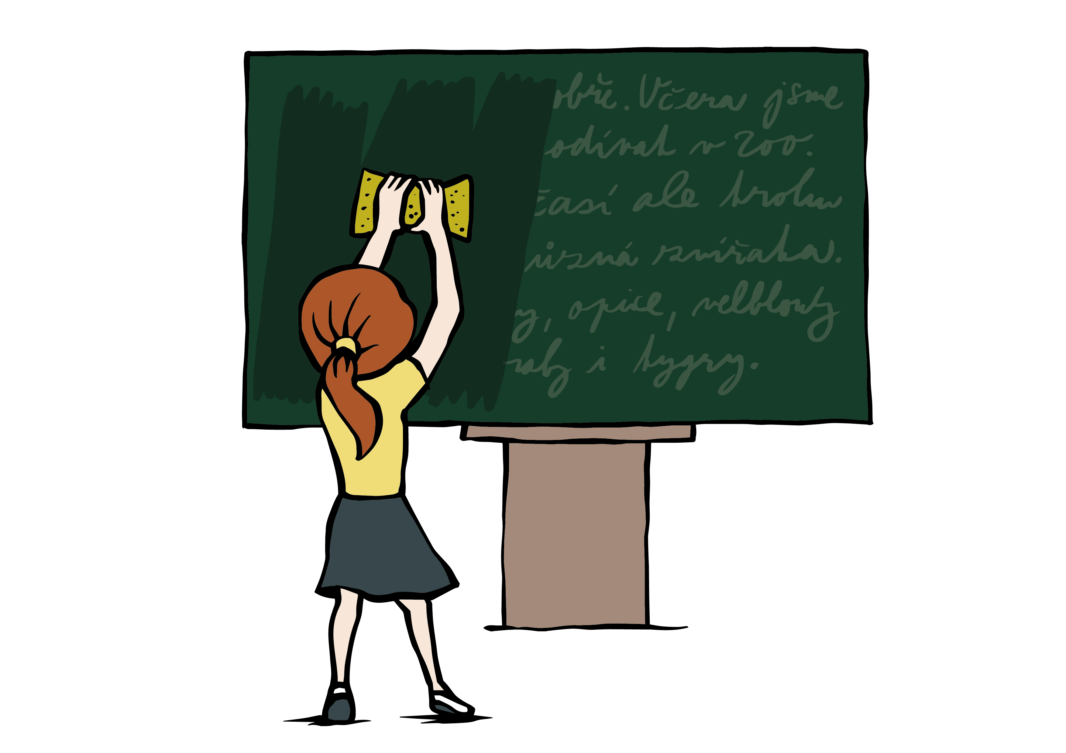 | MAZAT TABULI | mazat tabuli | mažu tabuli
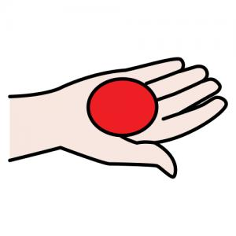 | MÍT | mít | mám
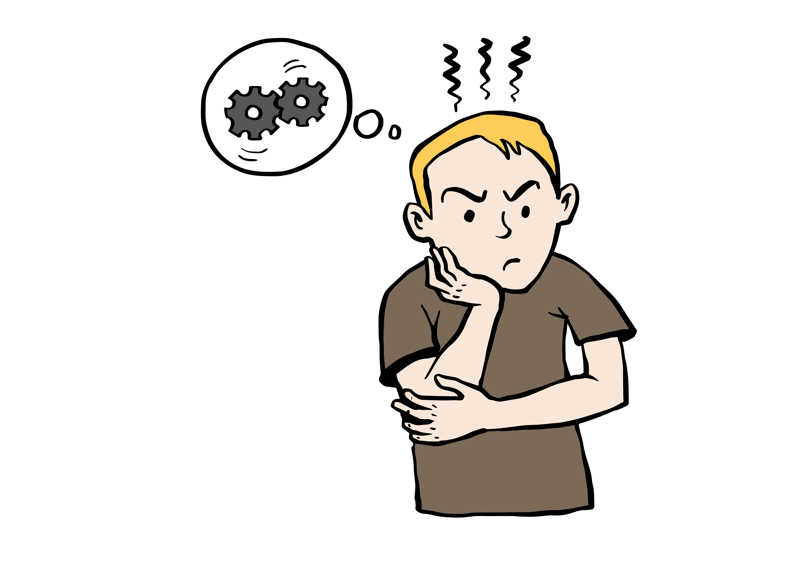 | MYSLET | myslet | myslím
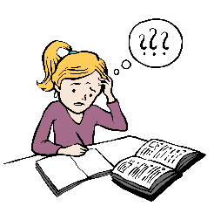 | NEROZUMĚT | nerozumět | nerozumím
 | OMLOUVAT SE | omlouvat se | omlouvám se
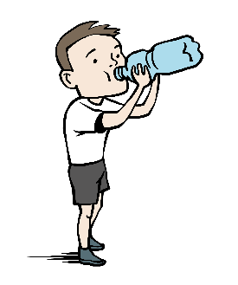 | PÍT | pít | piju
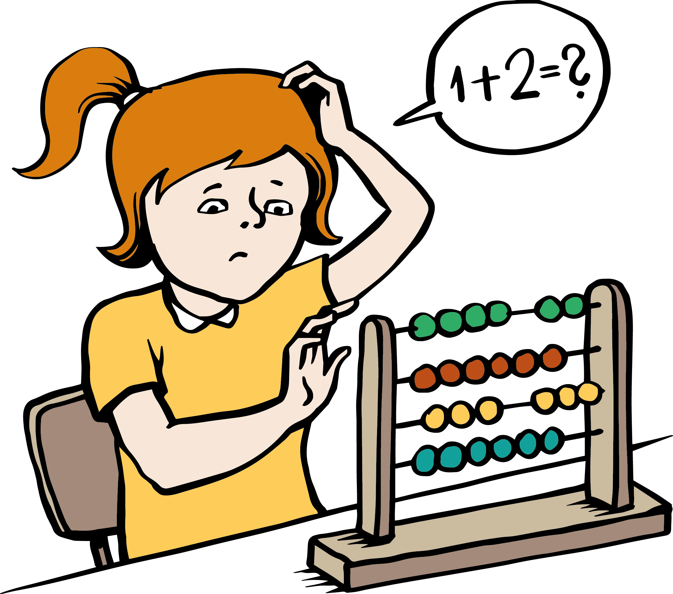 | POČÍTAT | počítat | počítám
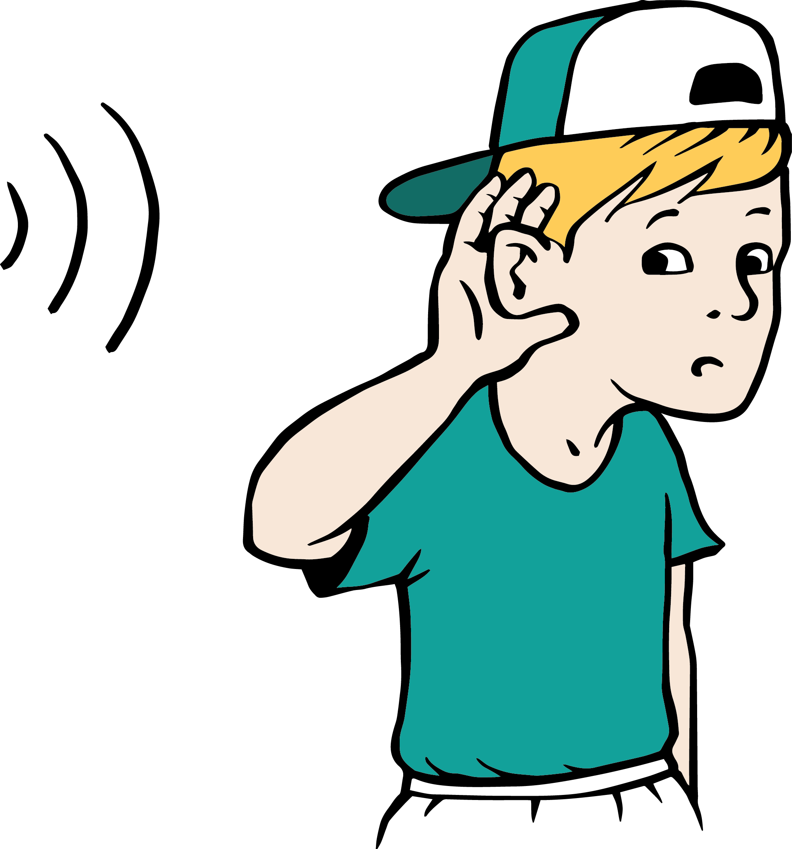 | POSLOUCHAT | poslouchat | poslouchám
 | PSÁT | psát | píšu
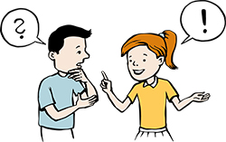 | PTÁT SE | ptát se | ptám se
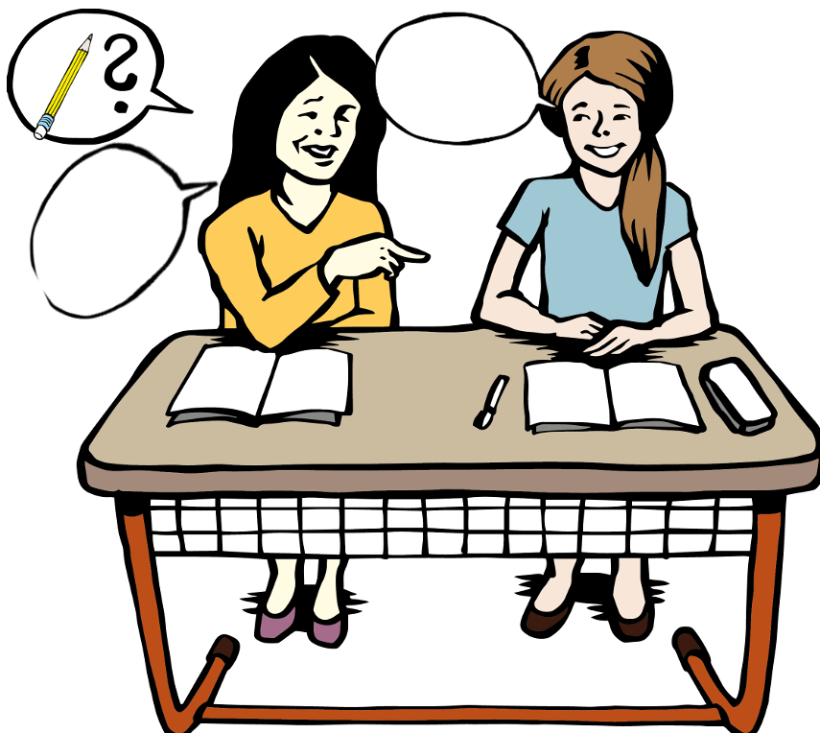 | PŮJČIT | půjčit | půjčím
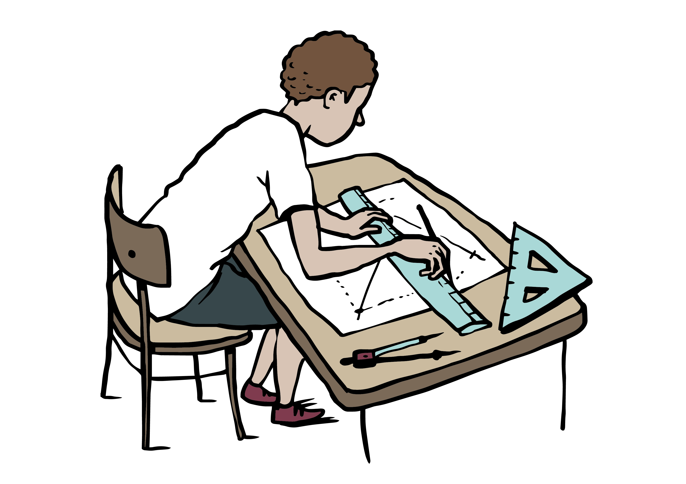 | RÝSOVAT | rýsovat | rýsuju
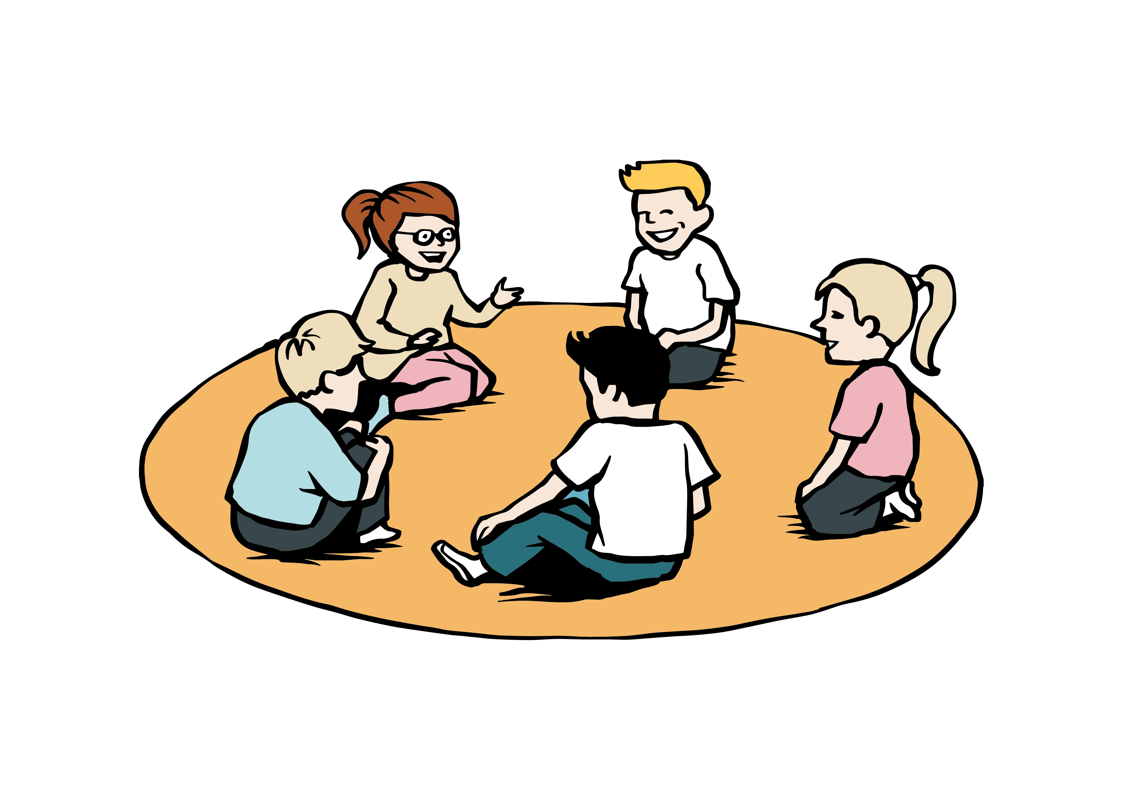 | SEDĚT | sedět | sedím
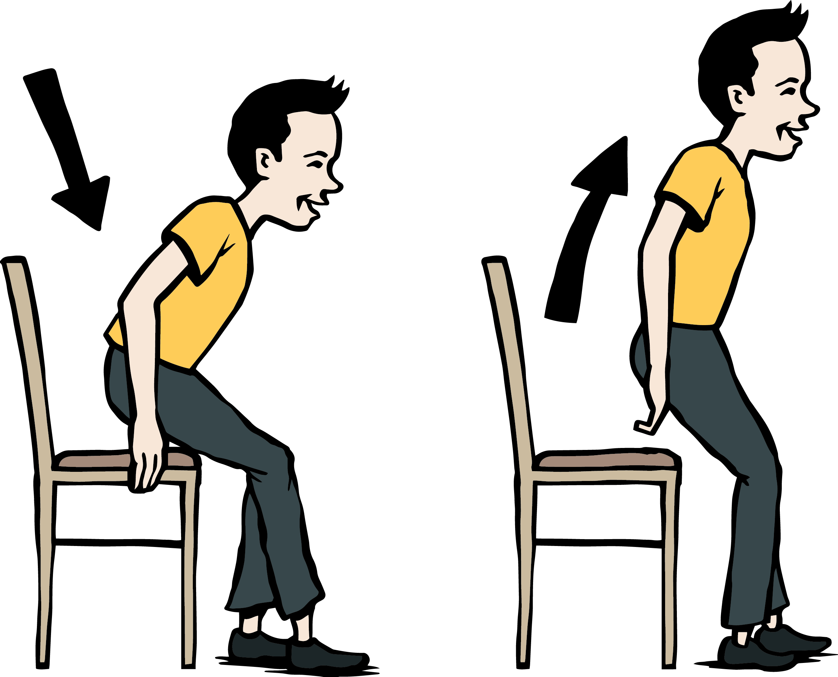 | SEDNOUT SI | sednout si | sednu si
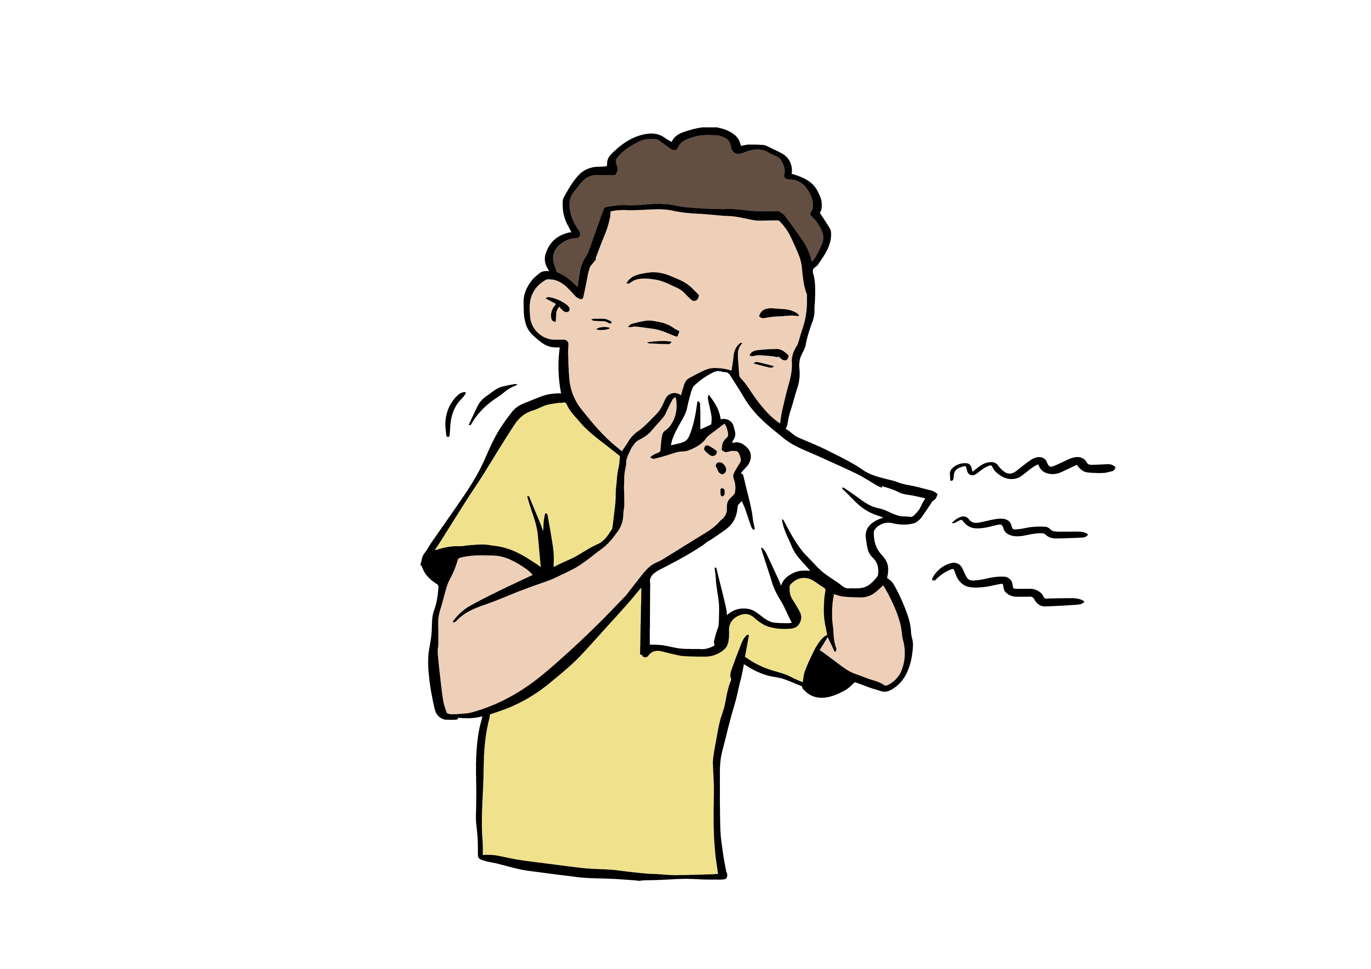 | SMRKAT | smrkat | smrkám
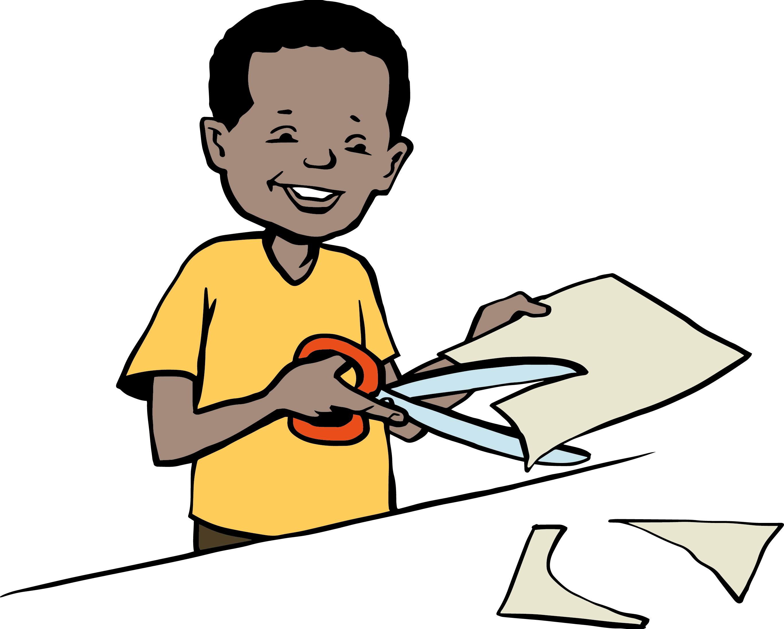 | STŘÍHAT | stříhat | stříhám
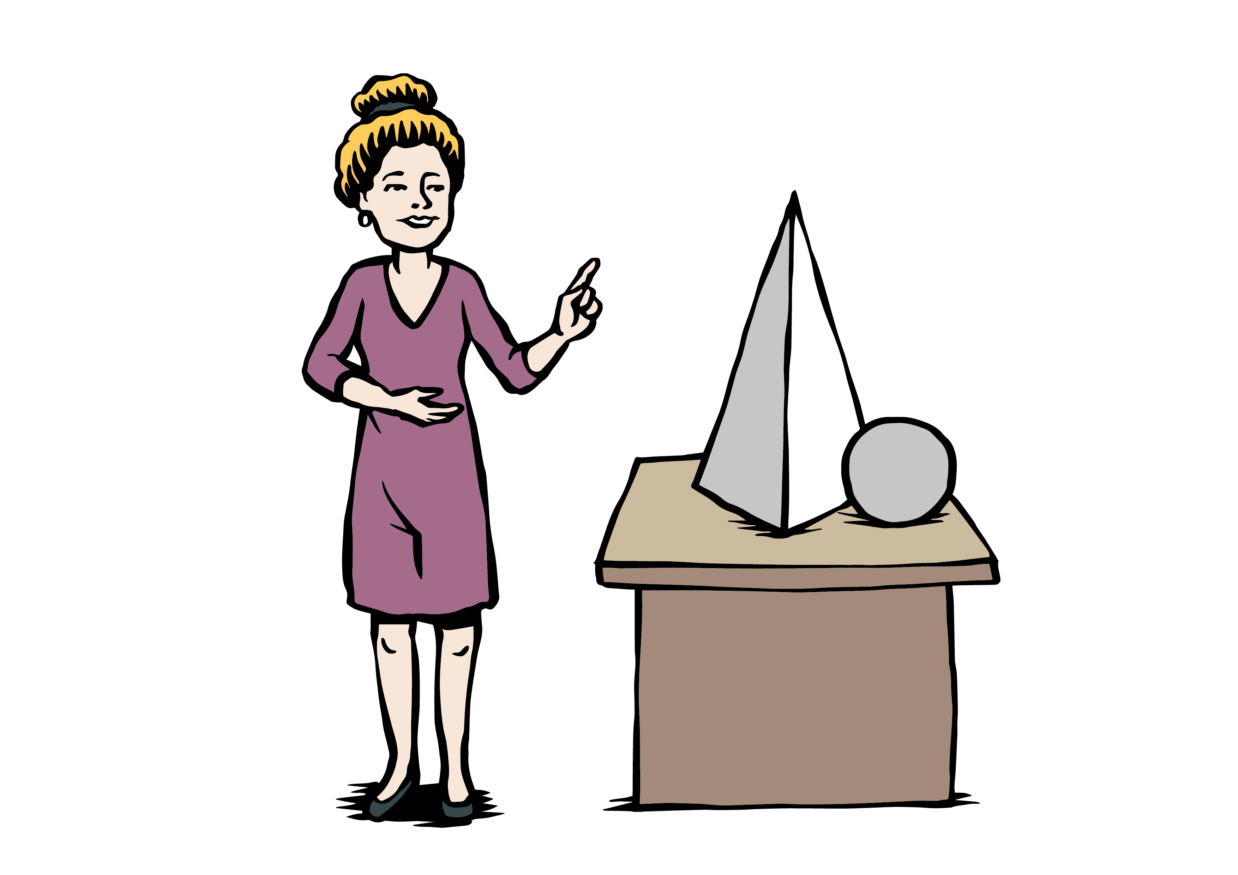 | UKAZOVAT | ukazovat | ukazuju
 | VSTÁT | vstát | vstanu
 | ZPÍVAT | zpívat | zpívám

INSTRUKCE
OBRÁZEK | SLOVO (TISKACÍ VELKÉ PÍSMO) | SLOVO (TISKACÍ MALÉ PÍSMO) | 1. OSOBA J. Č.  (Já …)
 | DOPLNIT | doplnit | doplním
 | OTEVŘÍT | otevřít | otevřu
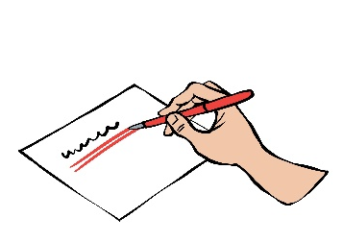 | PODTRHNOUT | podtrhnout | podtrhnu
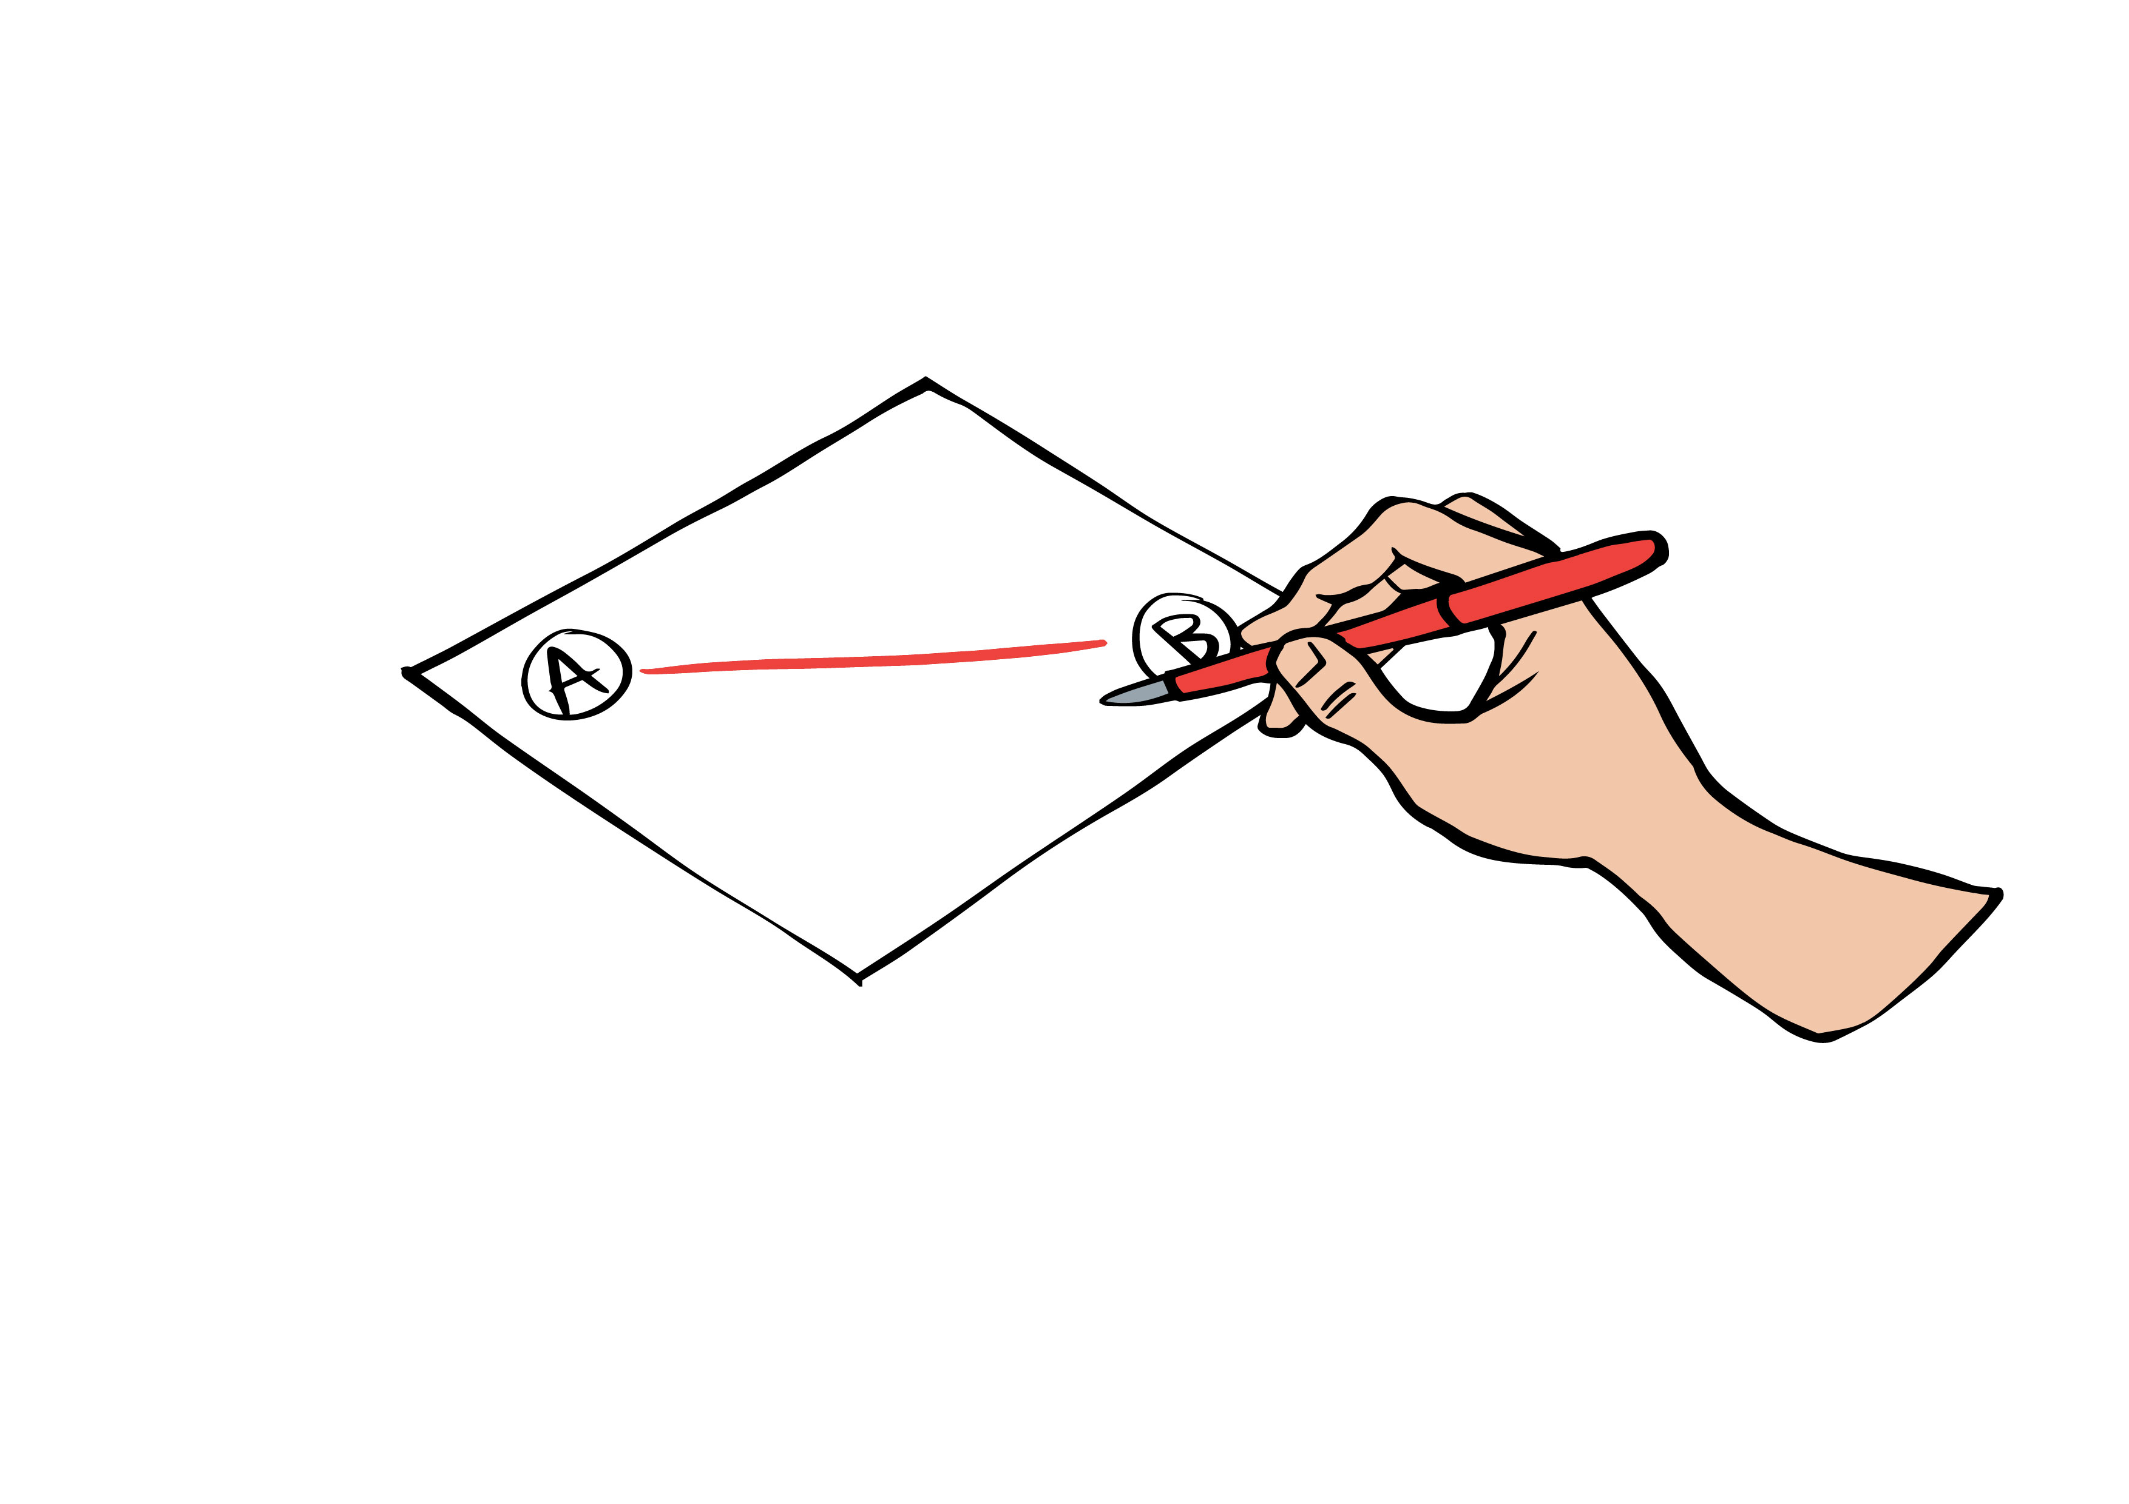 | SPOJIT | spojit | spojím
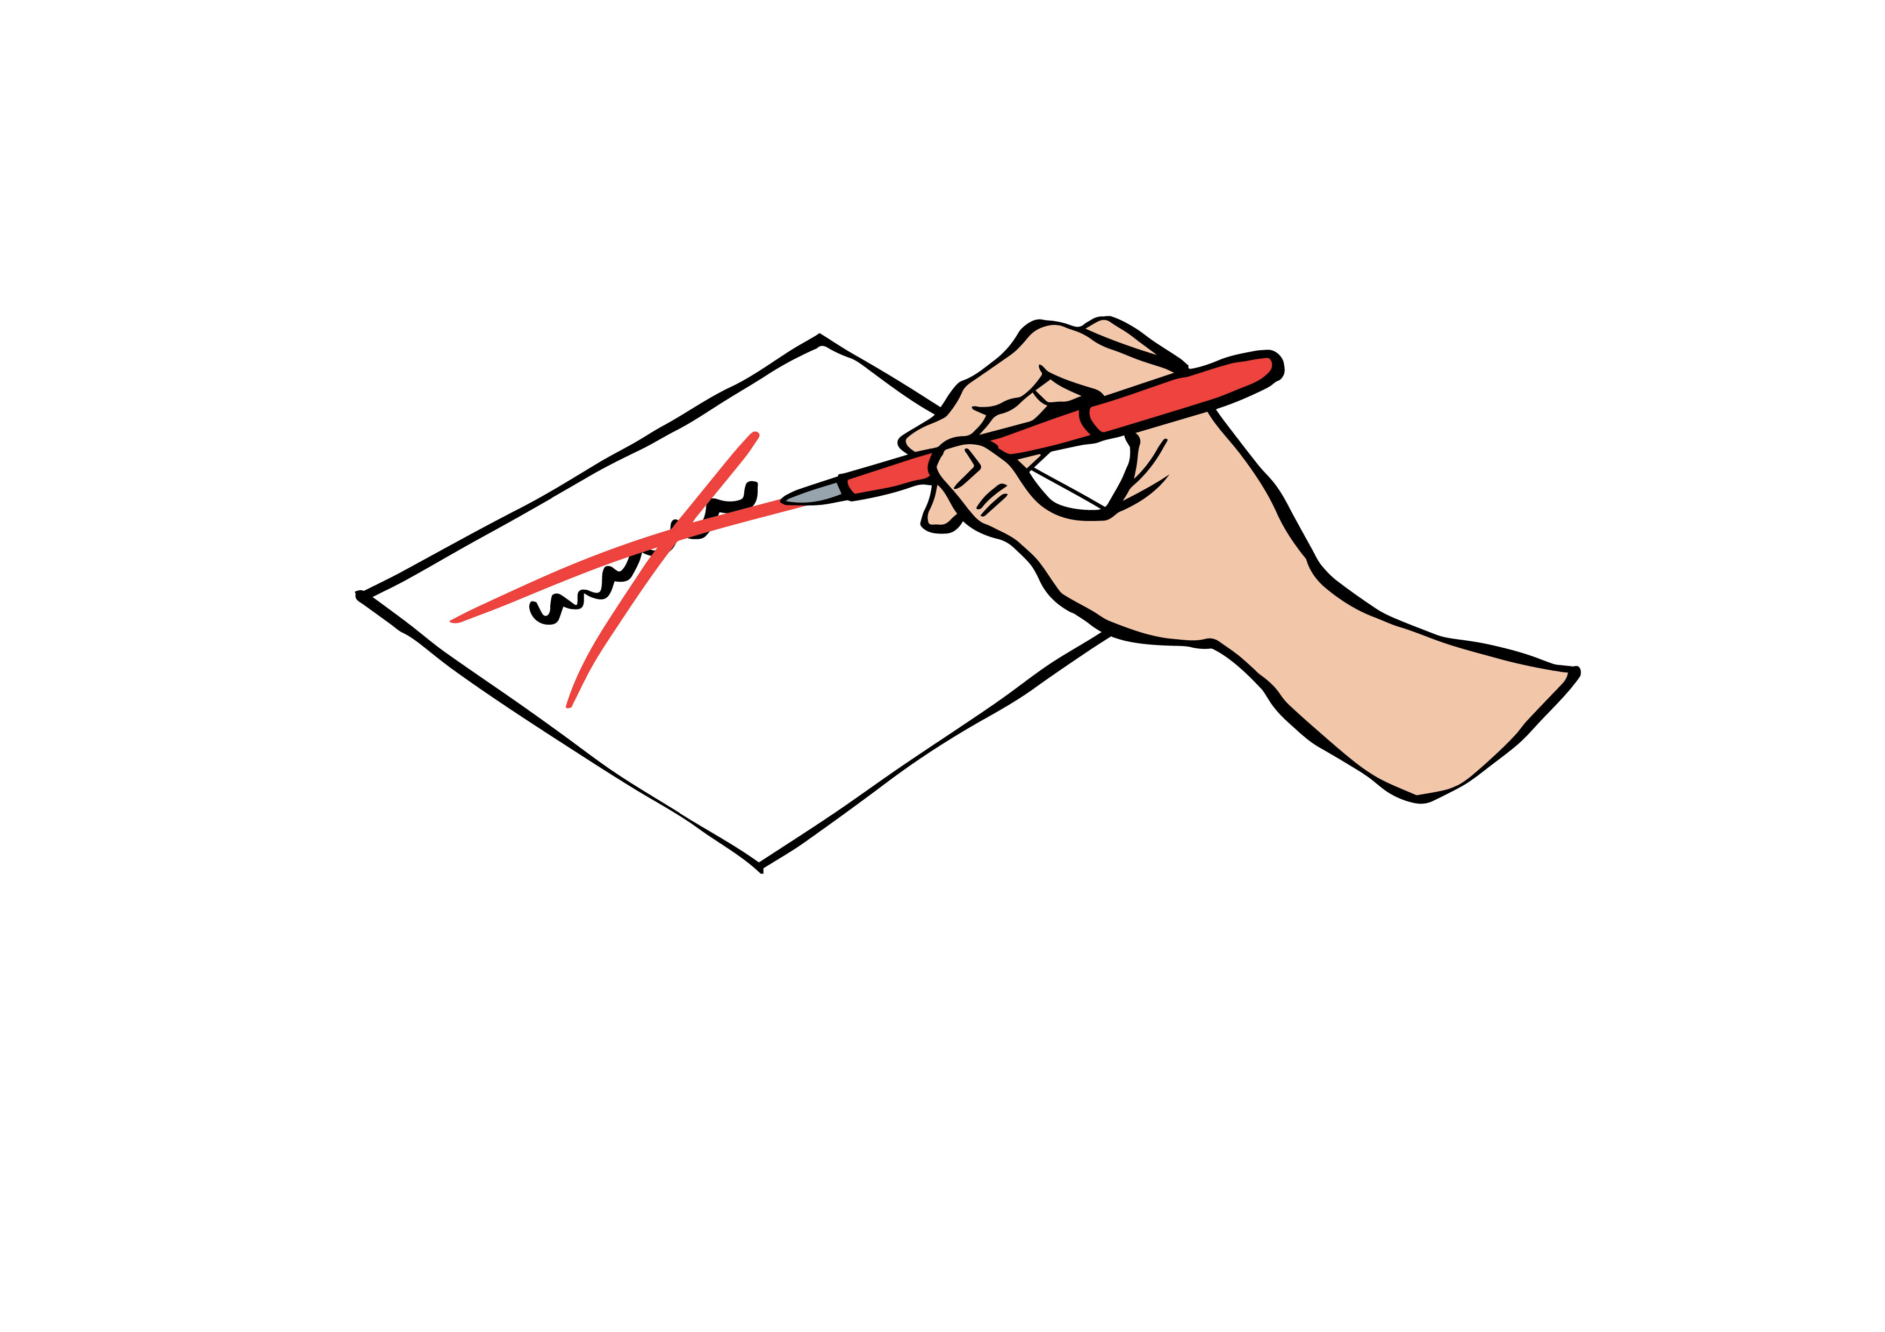 | ŠKRTNOUT | škrtnout | škrtnu
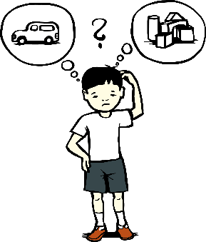 | VYBRAT | vybrat | vyberu
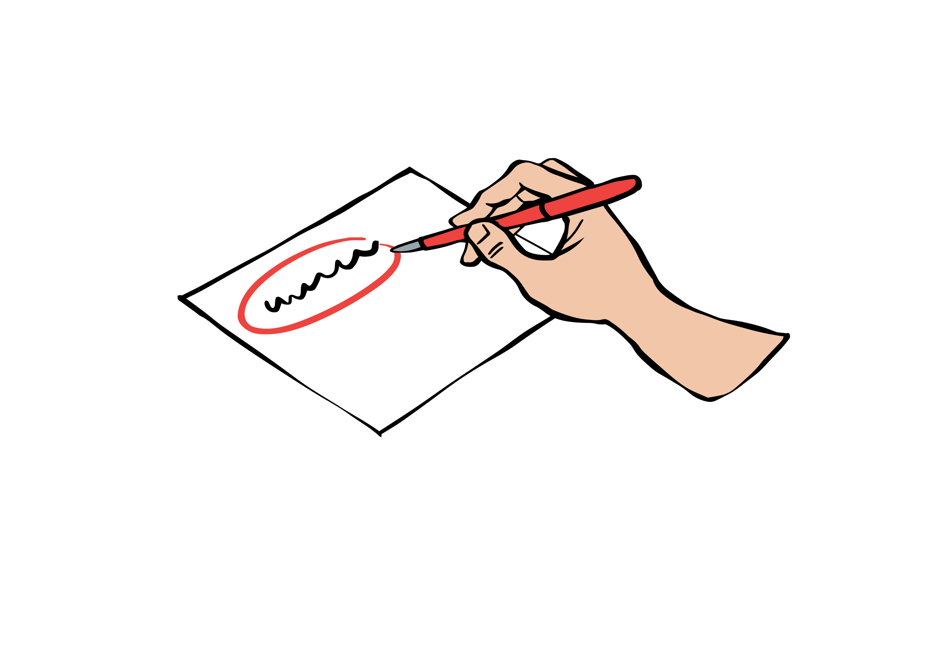 | ZAKROUŽKOVAT | zakroužkovat | zakroužkuju
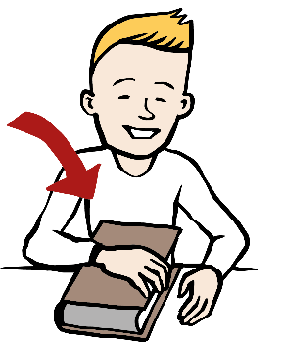 | ZAVŘÍT | zavřít | zavřu

Použité zdroje:
Autor obrázků: Vojtěch Šeda, © META, o. p. s.
Autor piktogramů: Sergio Palao, ARASAAC (http://arasaac.org), CC (BY-NC-SA)

